AATeam
Blog veb aplikacija

Specifikacija zahteva

Verzija 1.0
Pregled izmena
Datum | Verzija | Opis | Autor
02.12.2021 | Nacrt | Inicijalna verzija | Almir

Sadržaj
1. Cilj dokumenta 4
2. Opseg dokumenta 4
3. Reference 4
4. Pregled slučajeva korišćenja 4
5. Profili korisnika 6
5.1 Posetilac portala 6
5.2 Član laboratorije 6
5.3 Šef laboratorije 6
5.4 Vođa projekta 6
5.5 Administrator 6
6. Opis slučajeva korišćenja 6
6.1 Izbor jezika 6
6.2 Pregled osnovnih podataka o laboratoriji 7
6.3 Pregled spiska članova 7
6.4 Pregled podataka o određenom članu laboratorije 8
6.5 Pregled publikacija po autoru 8
6.6 Pregled publikacija po tipu 9
6.7 Pregled publikacija po godini 9
6.8 Pregled spiska projekata 10
6.9 Pregled podataka o određenom projektu 10
6.10 Prijavljivanje 11
6.11 Ažuriranje podataka o članu 12
6.12 Dodavanje nove publikacije 13
6.13 Brisanje postojeće publikacije 14
6.14 Ažuriranje osnovnih podataka o laboratoriji 15
6.15 Kreiranje novog člana 15
6.16 Brisanje postojećeg člana 16
6.17 Arhiviranje postojećeg člana 17
6.18 Kreiranje projekta i postavljanje vođe 17
6.19 Ažuriranje podataka o projektu 18
7. Dodatni zahtevi 19
7.1 Funkcionalnost 19
7.2 Upotrebivost 19
7.3 Pouzdanost 19
7.4 Performanse 19
7.5 Podrška i održavanje 19
7.6 Ograničenja 19

Specifikacija zahteva

Cilj dokumenta
Cilj ovog dokumenta je specifikacija zahteva u pogledu detaljnog opisa slučajeva korišćenja Blog-veb portala.

Opseg dokumenta
Dokument se odnosi na Blog-veb portal koji će biti razvijen od strane AATeam-a. Blog-veb predstavlja skraćenicu za blog aplikaciju. Namena sistema je efikasno prezentovanje, kreiranje i održavanje sadržaja vezanih za rad aplikacije za deljenje blogova.

Reference
Spisak korišćene literature:
- Blog-veb – Predlog projekta, AA-Blog-veb -01, V1.0, 2021, AATeam.
- Blog-veb – Planirani raspored aktivnosti na projektu, V1.0, 2021, AATeam.
- Blog-veb – Plan realizacije projekta, V1.0, 2021, AATeam.
- Blog-veb – Vizija sistema, V1.0, 2021, AATeam.

Pregled slučajeva korišćenja
Osnovni UML dijagram koji prikazuje korisnike i slučajeve korišćenja Blog-veb portala prikazan je na sledećoj slici:
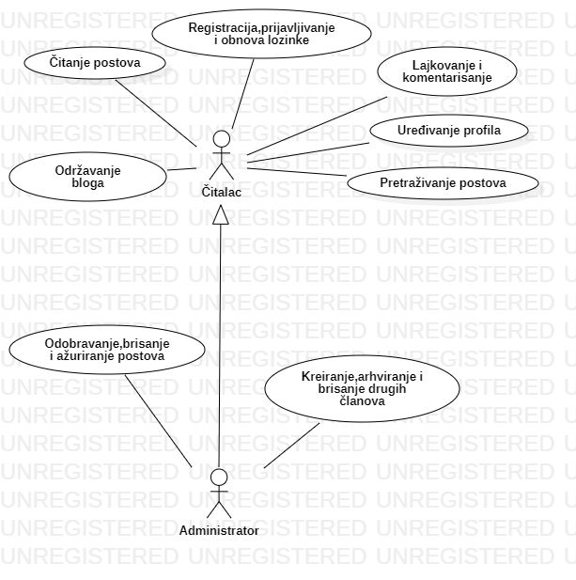
Slučajevi korišćenja „Odobravanje,brisanje i ažuriranje postova“;“Kreiranje,arhiviranje i brisanje drugih članova“;“Lajkovanje i komentarisanje“;“Registracija,prijavljivanje i obnova lozinke“ obuhvataju složenije radnje koje se mogu razložiti dalje razložiti na pojedinačne slučajeve korišćenja.

Detaljni UML dijagram za slučaj korišćenja „Registracija,prijavljivanje i obnova lozinke“ je prikazan na sledećoj slici:

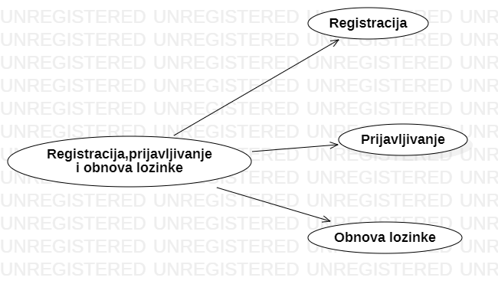
Detaljni UML dijagram za slučaj korišćenja „Lajkovanje i komentarisanje“ je prikazan na sledećoj slici:
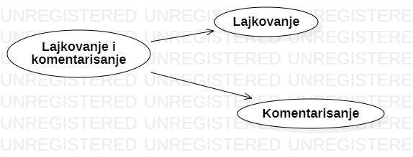
Detaljni UML dijagram za slučaj korišćenja „Kreiranje, arhiviranje i brisanje drugih korisnika“ je prikazan na sledećoj slici:
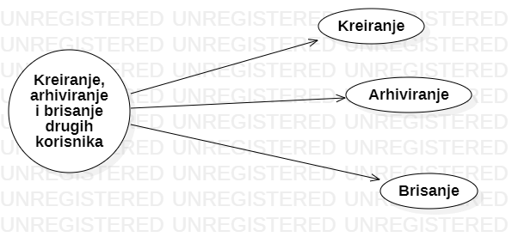
Detaljni UML dijagram za slučaj korišćenja „Odobravanje, brisanje i ažuriranje“ je prikazan na sledećoj slici:
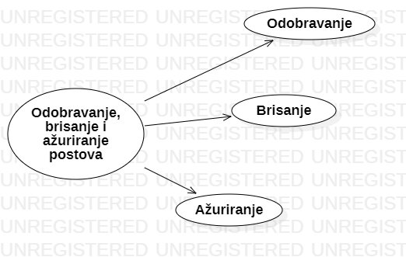

Profili korisnika
Identifikovani su sledeći profili korisnika portala Blog-veb :

Administrator: Odobrava blog, ima kontrolu nad svim, korisnika koji piše neprikladne sadržaje može da ukloni.
Čitalac: pretražuje postove, čita postove, ima mogućnost da ih stavi u favorite. Lajkuje, komentarip. Može da se registruje.

Posetilac portala
Čitalac je korisnik aplikacije koji ima mogućnost da gleda objave drugih korisnika, komentarše, lajkuje,
I može da ih stavi u favorite.

Administrator
Administrator: Odobrava blog, ima kontrolu nad svim, korisnika koji piše neprikladne sadržaje može da ukloni.

Opis slučajeva korišćenja

Registracija

Kratak opis:
Korisnik stvara svoj profil na portalu.
Akteri:
Administrator i Korisnik.
Preduslovi:
Nema.
Osnovni tok:
- Korisnik bira opciju za registraciju.
- Korisnik popunjava formu prilikom registracije.
Izuzetci:
Nema.
Posledice:
Korisnik je stvorio svoj profil.
Dijagram sekvence:
...

Prijavljivanje
Kratak opis:
Korisnik se prijavljuje na svoj profil.
Akteri:
Posetilac portala i Administrator
Preduslovi:
Da je vec registrovan.
Osnovni tok:
- Korisnik bira opciju za prijavljivanje.
- Popunjava formu za prijavljivanje.
- Otvara se stranica sa njegovim profilom.
Izuzetci:
Nema.
Posledice:
Tekuća stranica je stranica profila korisnika.
Dijagram sekvence:
...

Obnova lozinke.
Kratak opis:
Korisnik šalje zahtev za obnovu lozinke.
Akteri:
Administrator i čitalac.
Preduslovi:
Da im svoj profil.
Osnovni tok:
- Korisnik bira opciju za obnovu lozinke.
- Popunjava formu za obnovu lozinke.
Izuzetci:
Nema.
Posledice:
Korisnik prima mejl sa svojom šifrom..
Dijagram sekvence:
...

Čitanje postova
Kratak opis:
Korisnik čita postove drugih korisnika.
Akteri:
Administrator i čitalac.
Preduslovi:
Da je prijavljen.
Osnovni tok:
- Korisnik otvara stranicu sa objavama drugih korisnka.
Izuzetci:
Nema.
Posledice:
Tekuća stranica je stranica sa objavama drugih korisnika.
Dijagram sekvence:
...

Lajkovanje
Kratak opis:
Korisnik će moći da lajkuje druge objave.
Akteri:
Administrator i čitalac.
Preduslovi:
Da je prijavljen.
Osnovni tok:
- Korisnik bira dugme za lajkovanje.
- Pritiskom na dugme, dugme mijenja boju da bi potvrdilo lajkovanje.
Izuzetci:
Nema.
Posledice:
Post je lajkovan.
Dijagram sekvence:
...

Komentarisanje
Kratak opis:
Korisnk će imati mogućnost komentarisanja.
Akteri:
Administrator i čitalac.
Preduslovi:
Da je prijavljen.
Osnovni tok:
- Korisnik komentariše objave.
Izuzetci:
Nema.
Posledice:
Objava je komentarisana.
Dijagram sekvence:
...

Uređivanje profila
Kratak opis:
Korisnik mijenja podatke o sebi.
Akteri:
Administrator i čitalac.
Preduslovi:
Da je prijavljen
Osnovni tok:
- Korisnik stiska dugme za obnovu profila.
- Mijenja podatke i potvrđuje promenu.
Izuzetci:
Ako je polje za podatak prazno.
Posledice:
Podaci su promenjeni.
Dijagram sekvence:
...

Pretraživanje postova
Kratak opis:
Korisnik pretražuje postove
Akteri:
Administrator i čitalac.
Preduslovi:
Da je prijavljen.
Osnovni tok:
- Korisnik unosi željeni tag za pretragu.
- Potvrđuje pretragu.
Izuzetci:
Nema.
Posledice:
Tekuća stranica je stranica sa objavama koje sadrže željeni tag.
Dijagram sekvence:
...

Odobravanja postov-a.
Kratak opis:
Administator odobrava post koji drugi korisnik želi da objavi.
Akteri:
Administrator
Preduslovi:
Nema.
Osnovni tok:
- Administratoru stiže obaveštenje da korisnik želi da objavi post.
- Odobravanje ili ne odobravanje.
Izuzetci:
Nema.
Posledice:
Post je odjavljen ili nije objavljen.
Dijagram sekvence:
...

Brisanje postov-a
Kratak opis:
Administrator ima mogućnost brisanja tuđih postova.
Akteri:
Administrator
Preduslovi:
Da je prijavljen.
Osnovni tok:
- Administrator bira opciju za brisanje post-a.
Izuzetci:
Nema.
Posledice:
Post je obrisan.
Dijagram sekvence:
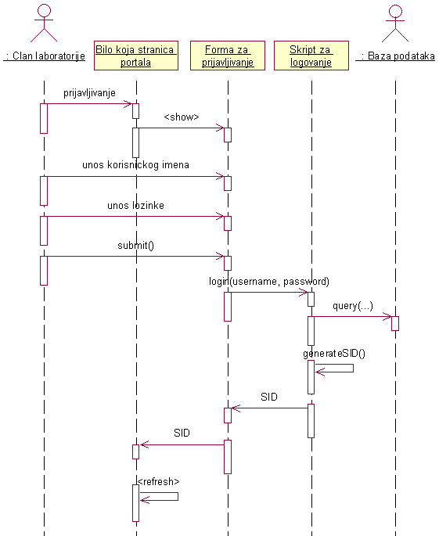

Ažuriranje podataka
Kratak opis:
Administrator ima mogućnost ažuriranja.
Akteri:
Administrator.
Preduslovi:
Da je prijavljen.
Osnovni tok:
- Korisnik bira opciju ažuriranja podataka.

Izuzetci:
Nema.
Posledice:
Post je ažuriran. mer1s merisahm
Dijagram sekvence:
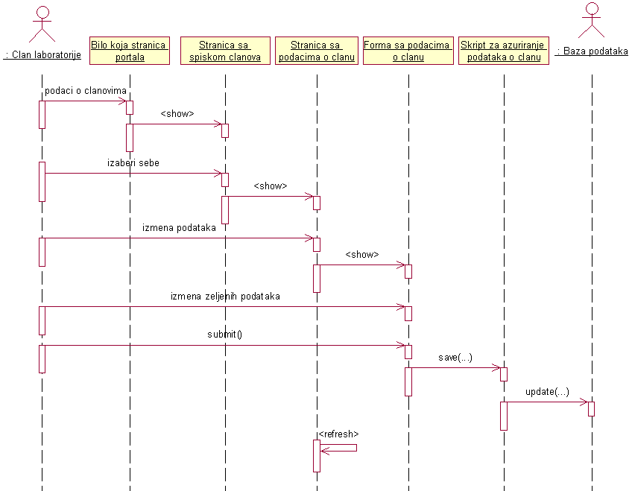

Kreiranje članova
Kratak opis:
Administrator ima mogućnost odobravanja profila korisnika.
Akteri:
Administrator.
Preduslovi:
Da je prijavljen.
Osnovni tok:
- Korisnik šalje zahtev za regirstraciju, administratoru stiže obaveštenje..
Izuzetci:
Nema.
Posledice:
Korisniku je profil odobren ili ne,
Dijagram sekvence:
...

Arhiviranje drugih članova.
Kratak opis:
Administrator ima mogućnost da arhivira korisnika.
Akteri:
Administrator.
Preduslovi:
Korisnik je registrovan.
Osnovni tok:
- Administrator bira opciju za arhiviranje korisnika..
Izuzetci:
Nema.
Posledice:
Korisnik je arhiviran.
Dijagram sekvence:
...

Brisanje korisnika.
Kratak opis:
Administrator ima mogućnost brisanja drugih korisnika.
Akteri:
Administrator.
Preduslovi:
Da je prijavljen i da je registrovan korisnik.
Osnovni tok:
.
- Administrator bira opciju za brisanje korisnika..

Izuzetci:
Nema.
Posledice:
Korisnk je obrisan,
Dijagram sekvence:
...

Dodatni zahtevi

Funkcionalnost
U ovom odeljku su specificirani funkcionalni zahtevi koji su zajednički za više slučajeva korišćenja.
Blog-veb portal ne zahteva nikakve dodatne funkcionalnosti.

Upotrebivost
U ovom odeljku su specificirani zahtevi koji su vezani za, ili utiču na upotrebivosti sistema koji se razvija.
Korisnički interfejs prilagođen korisniku:
Korisnički interfejs Blog-veb portala će biti dizajniran tako da bude omogućeno jednostavno i intuitivno korišćenje bez potrebe za organizovanjem dodatne obuke.

Pouzdanost
U ovom odeljku su specificirani zahtevi u pogledu pouzdanosti sistema koji se razvija.
Dostupnost:
Blog-veb portal će biti dostupan 24 časa dnevno, 7 dana u nedelji. Vreme kada portal nije dostupan ne sme da pređe 10%.
Srednje vreme između otkaza:
Srednje vreme između dva sukcesivna otkaza ne sme da padne ispod 120 sati.

Performanse
U ovom odeljku su specificirani zahtevi koji definišu željene performanse sistema koji se razvija.
Broj korisnika koji simultano pristupaju:
Sistem će da podrži do 1000 simultanih pristupa korisnika portalu.
Vreme odziva za pristup bazi podataka:
Vreme potrebno za pristupanje bazi podataka u cilju izvršenje nekog upita ne sme da veće od 5 sekundi.

Podrška i održavanje
U ovom odeljku su specificirani zahtevi koji treba da poboljšaju stepen podrške i mogućnost održavanja sistema koji se razvija.
Blog-veb portal ne zahteva posebnu podršku i održavanje.

Ograničenja
U ovom odeljku su specificirana ograničenja kojih se treba pridržavati pri projektovanju sistema koji se razvija.
Hardverska platforma:
Klijentski deo sistema treba da ima mogućnost izvršavanja na bilo kom PC računaru sa minimum Pentium II procesorom i 128 MB RAM memorije.
Serverski deo sistema će raditi na PC računaru sa procesorom Pentium IV i 1GB RAM memorije.
Tipovi Web čitača:
Klijentski deo Blog-veb portala će biti optimizovan za sledeće Web čitače: Internet Explorer 6.0 i noviji, Opera 8.0 i noviji, kao i Firefox (Mozilla).

